
责任编辑：田碧凯
电 话：86-010-58303547
传 真：86-010-58303388
编辑邮箱：tainbk@chinaccm.com
地址：北京市朝阳区高碑店盛世龙源12号楼（邮编：100022）

2018.04.08

苯酚市场周报目录
一、苯酚周报 3
1、苯酚国际市场 3
2、苯酚国内市场 4
2.1、本周苯酚生产厂家出厂价格 4
2.2、本周苯酚区域价格 4
2.3、高桥石化苯酚价格走势图 4
2.4、苯酚华东市场价格走势图 4
3、苯酚行情分析及后市展望 4
二、丙酮周报 3
1、丙酮国际市场 3
2、丙酮国内市场 4
2.1、本周丙酮生产厂家出厂价格 4
2.2、本周丙酮区域价格 4
2.3、高桥石化丙酮价格走势图 4
2.4、丙酮华东市场价格走势图 4
3、丙酮行情分析及后市展望 4

一、苯酚周报

1、苯酚国际市场
日期 | 产品名称 | 国家/地区 | 价格类型 | 最低价 | 最高价 | 均价涨跌 | 价格单位
2018-04-03 | 苯酚 | 东南亚 | CFR | 1344 | 1346 | 0 | 美元/吨
2018-04-03 | 苯酚 | 中国 | CFR | 1214 | 1216 | 0 | 美元/吨
2018-04-03 | 苯酚 | 美国东海岸 | 美国东海岸出罐 | 1170 | 1192 | -21 | 美元/吨
2018-04-03 | 苯酚 | 美湾 | FOB | 993 | 1015 | -21 | 美元/吨
2018-04-03 | 苯酚 | 西北欧 | FD | 983 | 987 | -1 | 美元/吨
2018-04-03 | 苯酚 | 鹿特丹 | FOB | 1084 | 1088 | -13 | 美元/吨

2、苯酚国内市场

2.1、本周苯酚生产厂家出厂价格
产品名称 | 生产厂家 | 天津石化 | 燕山石化 | 蓝星哈尔滨 | 高桥石化 | 吉林石化
苯酚 | 2018/4/2 | 9500 | 9500 | 9500 | 9500 | 9300
苯酚 | 2018/4/3 | 9500 | 9500 | 9500 | 9500 | 9300
苯酚 | 2018/4/4 | 9500 | 9500 | 9500 | 9500 | 9300

2.2、本周苯酚区域价格
产品 | 日期 | 华东地区 | 华北地区 | 华南地区
苯酚 | 3月29日 | 9500-9500 | 9300-9300 | 9700-9800
苯酚 | 4月4日 | 9600-9650 | 9500-9550 | 9700-9800
较上周涨跌 |  | ↑100/150 | ↑200/250 | ↑0

2.3、华东苯酚价格走势图
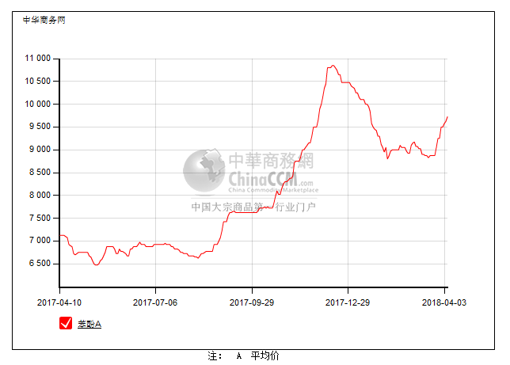

2.4、高桥石化苯酚价格走势图
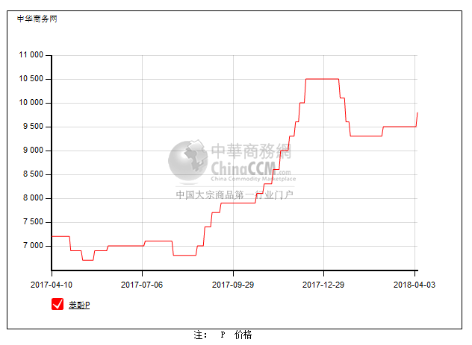

3、苯酚行情分析及后市展望
本周，国内苯酚市场行情高挺。清明节前，苯酚报盘价格不断拉高，工厂方面无库存压力，报盘持续推高，贸易商走货虽然一般，但成本支撑下也坚挺价格，低价惜售，下游刚需有限，被动缓慢接受，成交小单，重心上移。节后，厂商继续挺价销售，下游接货一般，成交平平。截止本周末，华北主流参考9800元/吨，华东主流参考9700-9800元/吨，华南主流参考9700-9800元/吨。
重点市场行情分述：
华北地区：本周，燕山周边地区苯酚市场重心走高，当地工厂报盘大幅拉涨，贸易商合约成本压力下，报盘跟涨，下游需求改善有限，买气一般，观望氛围略浓，主流价格参考9800元/吨。
华东地区：本周，华东地区苯酚市场挺价运行，当地工厂库存压力不大，加上扬州装置限提，支撑商家报盘继续推涨，下游被动跟进，实单成交不多。节后归来，厂商挺价销售，下游维持刚需采购。截止本周末，当地主流价格参考9700-9800元/吨。
华南地区：本周，华南地区苯酚市场行情整理，节前危化品高速限行开始，下游按需补货，节后市场恢复平稳，成交情况一般，当地价格参考在9700-9800元/吨。
后市预测，需求面无明显好转，且成本面支撑亦不强，不过厂商挺价情绪未减，预计近期国内苯酚或能暂且维持高位，关注下游跟进情况。

二、丙酮周报

1、丙酮国际市场
日期 | 产品名称 | 国家/地区 | 价格类型 | 最低价 | 最高价 | 均价涨跌 | 价格单位
2018/4/3 | 丙酮 | 鹿特丹 | FOB | 661 | 665 | -50 | 美元/吨
2018/4/3 | 丙酮 | 西北欧 | FD | 638 | 642 | -35 | 美元/吨
2018/4/3 | 丙酮 | 美湾 | FOB | 761 | 783 | -44 | 美元/吨
2018/4/3 | 丙酮 | 中国 | CFR | 689 | 691 | 0 | 美元/吨
2018/4/3 | 丙酮 | 东南亚 | CFR | 794 | 796 | 0 | 美元/吨

2、丙酮国内市场

2.1、本周丙酮生产厂家出厂价
产品名称 | 生产厂家 | 燕山石化 | 蓝星哈尔滨 | 高桥石化 | 吉林石化 | 天津石化
丙酮 | 2018/4/2 | 5100 | 5600 | 5200 | - | 5200
丙酮 | 2018/4/3 | 5200 | 5600 | 5200 | - | 5200
丙酮 | 2018/4/4 | 5200 | 5600 | 5200 | - | 5200

2.2、本周丙酮区域价格
产品 | 日期 | 华东地区 | 华北地区 | 华南地区
丙酮 | 3月29日 | 5150-5200 | 5100-5200 | 5600-5600
丙酮 | 4月4日 | 5250-5250 | 5200-5250 | 5500-5500
较上周涨跌 |  | ↑100/50 | ↑100/50 | ↓100

2.3、华东丙酮价格走势图
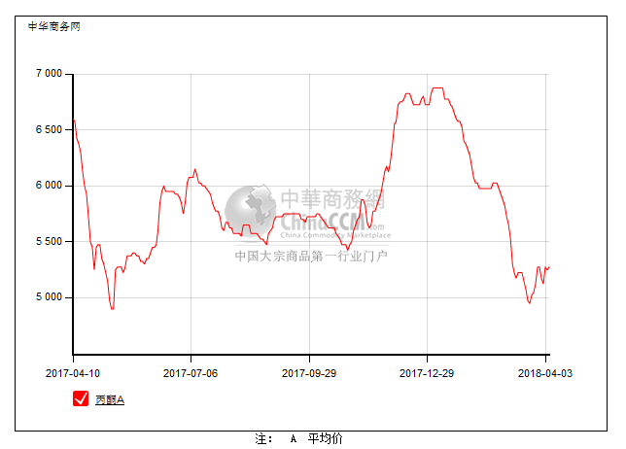

2.4、高桥石化丙酮市场价格走势图
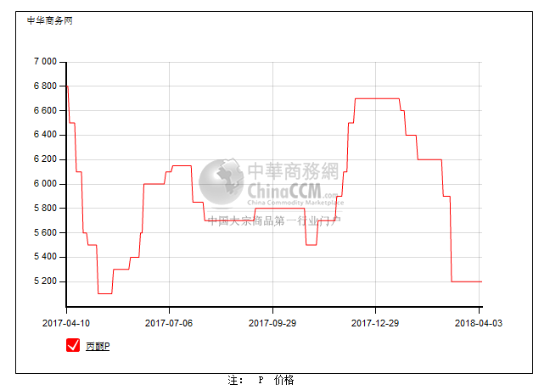

3、丙酮行情分析及后市展望
本周，国内丙酮市场居高盘整运行。清明节前，国内丙酮市场呈区间盘整走势，虽港口库存高位，不过由于现货集中，贸易商挺市意向仍存，报盘价格维持高挺，下游刚需有限，对后市也存忧虑，成交缓慢进行。节后归来，商家报盘维坚，低价惜售，下游询盘谨慎，成交刚需。截止本周末，华北主流参考5200-5250元/吨，华东主流参考5300-5350元/吨，华南主流参考5500元/吨左右。
重点市场行情分述：
华北地区：本周，燕山周边丙酮市场高位持稳运行。节前厂商报盘稳定，下游工厂采购按需，询盘一般。节后工厂报盘暂且持稳，贸易商也随行就市出货，下游维持按需采购。截止本周末，当地主流参考5200-5250元/吨。
华东地区：本周，华东地区丙酮市场居高盘整运行。节前受扬州装置限量，台化后期无量等利好，贸易商继续挺价，下游维持刚需采购，实单商谈为主。节后归来，扬州库存低位，仍稍有限量，商家报盘维持高位，低价惜售情绪浓，下游询盘谨慎，刚需成交为主。截止本周末，当地主流参考在5300-5350元/吨。
华南地区：本周，华南丙酮市场盘整为主，下游采购积极性一般，厂商随行就市持稳操作，整体交投一般。截止本周末，当地主流参考5500元/吨左右。
后市预测，成本面缺乏利好，需求也无好转，港口货源继续补充，综合来看，预计近期丙酮或在观望中盘整运行。

